**Taller 2**

**Objetivo**:

- Definir rutas en django

- Hacer uso de las vistas django

- Crear modelos django para guardar informacion

- Poner en práctica los conceptos aprendidos en sesiones de clase.

**Herramientas**:

- VsCode o cualquier editor de código.

- Python

- Git - GitHub

1) 🤔 Preguntas Teóricas:

A) Explica con tus palabras para que se usan los siguientes archivos en django, para que los has usado? que defines allí?:

* models.py: Se crea el modelo de la base de datos
* views.py: Se escribe el programa que se muestra en la pagina
* urls.py: En este archivo se configuran las direcciones
* settings.py: Configuración inicial del proyecto

2) 🎯 Ejercicios Prácticos:

A continuación, vamos a hacer algunos ejercicios similares para poner en práctica lo que vimos en clase.

* En el proyecto actual vista en clase crear un nuevo atributo llamado **valor_x_hora** en el modelo de **Usuario**, este nuevo campo será numerico y reperesenta el valor que se le pagará a cada usuario por hora trabajado. por defecto tendra un valor de 30 mil pesos

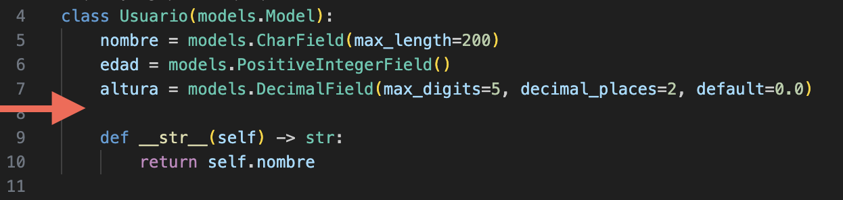

una vez agregado este nuevo campo, recuerda crear y ejecutar las migraciones.

* crear una nueva vista que permita calcular el total de pago que se le debe dar a cada usuario, para cada usuario.

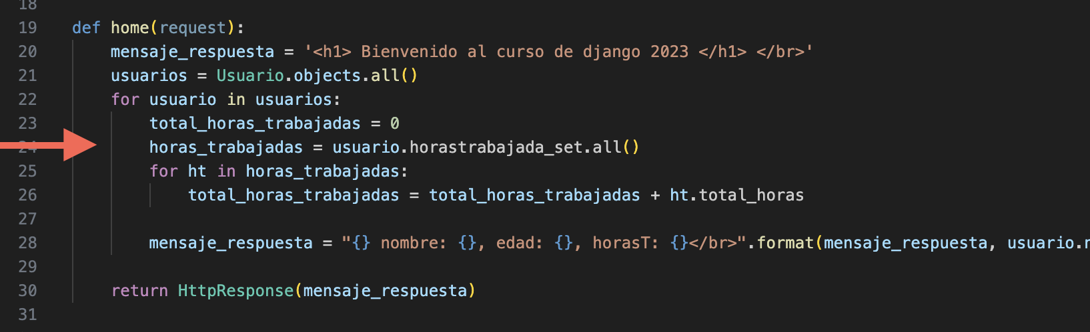

* crear una nueva ruta URL para poder visualizar la información

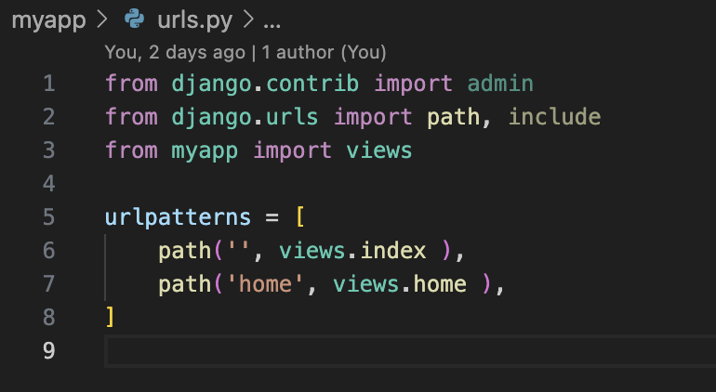

🎯 Reto:

Crea un nuevo el proyecto de Django, desde 0 con los comandos vistos en clase.

Crear una aplicación de una veterinaria, que permita registrar informacion correspondiente a las mascotas y sus respectivos dueños.

* Se deben crear 2 modelos, con la siguiente estructura

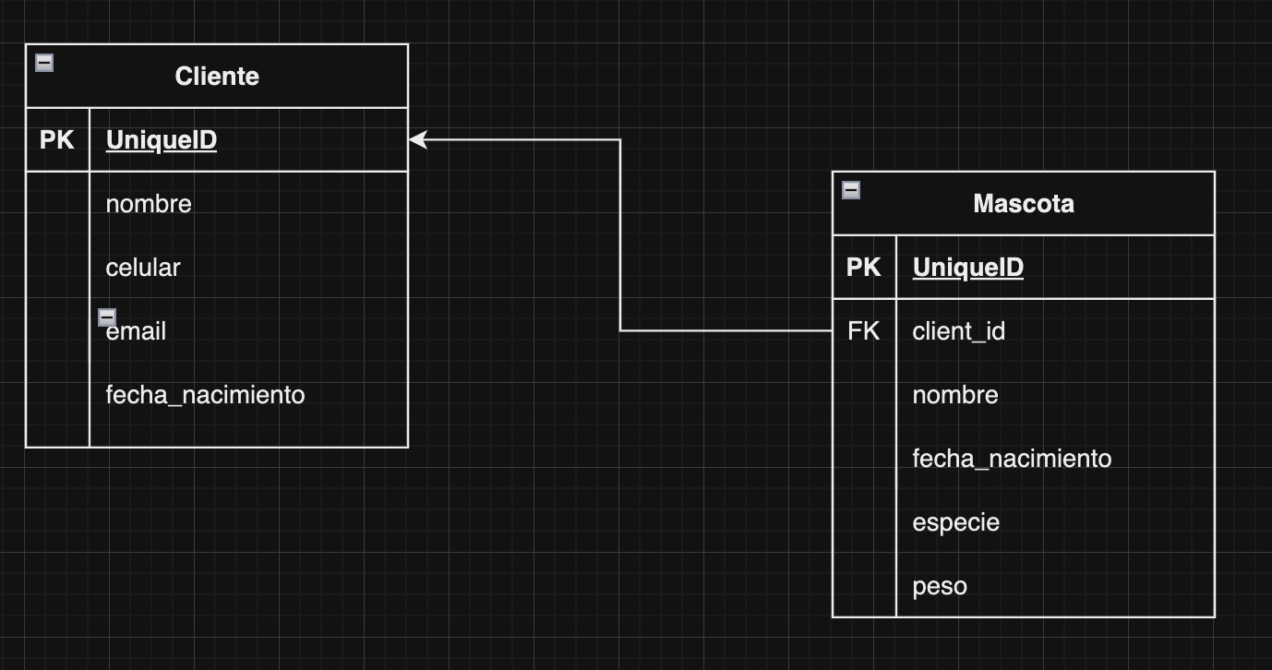

🎯 Ayuda, Pasos para crear una aplicacion en Django

🡪 Crea el proyecto en django

🡪 Crea la aplicación en django

🡪 Instala la aplicación (settings.py)

🡪 Crea el modelo en la aplicación (models.py)

🡪 Registra el modelo en el mod admin (admin.py)

🡪 Corre el comando para crear migraciones

🡪 Corre el comando para ejecutar migraciones

🡪 Crear usuario administrador

🡪 Corre el servidor

🡪 Visualiza los elementos del mod admin de django

Comandos que te pueden servir:

## Instalar Python

<https://www.python.org/downloads/>

## Instalar entorno virtual

pip install virtualenv

## Crear entorno virtual

python -m venv myvenv

## Activar entorno virutal

myvenv\Scripts\activate

## Instalar django

pip install django

## Crear proyecto en django

django-admin.exe startproject mysite .

## Crear aplicación en django

python manage.py startapp myapp

## Crear migraciones django

python manage.py makemigrations

## Ejecutar migraciones django

python manage.py migrate

## Crear super usuario (usuario admin)

python manage.py createsuperuser

## Correr el servidor

python manage.py runserver

puedes subirlo en un nuevo repositorio en github? Animate a crea un nuevo repo e intentar subir un proyecto completo.